Extensive Reading 北京饭店选择

Task:
你的朋友林力中下个月要去北京旅行，他没去过北京，不知道要怎么选饭店。他想请你给他一些建议(jiànyì,suggestion)。

Step 1: 为了帮力中找到合适的饭店，请你问力中三、四个问题。(小组讨论)

_______________________________________________
_______________________________________________
________________________________________________
_______________________________________________

Step 2:
Skimming and scanning the information of the 4 hotels below. Fill in the key information in the form.

 | 价钱 | 地点 | 服务 | 特色 | 交通
1.景山花园酒店
2.北京三里屯国际青年旅舍
3.壶庐宾馆
4.城墙旅舍

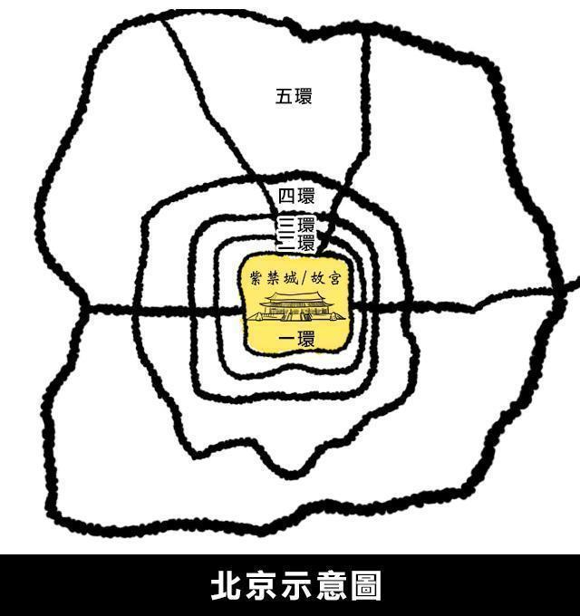
http://peachnote.pixnet.net/blog/post/40266172

1. 景山花园酒店

北京以故宫(紫禁城)为中心，画圈出去，分成二环到五环。就像上面的图。

你可不要觉得北京很小，一般人通常二环內都看不完.请大家饭店一定要住在二环。一般来说，饭店靠故宫越近越贵。所以二环內的酒店房价一般都比较高。身为学生,能有什么好选择吗? 不用担心, 今天我就来介绍一家便宜的好饭店!

这家饭店叫做景山花园酒店，很特别。住在那里，你会觉得自己就是个古代的人，而且你是个有钱的古代人，因为这家饭店的服务很好。他们的价钱也很合理。一个晚上只要七十块美元左右。再来是饭店的地点合适，离故宫非常近！！！走15分钟的路就能到7-11和地铁。所以如果你打算来北京玩，景山花园酒店是个好地方！

如果你想要找别的饭店，可以用Hotel.com或者TripAdvisor的中文网站找。下面有几家饭店的资讯。

2.北京三里屯国际青年旅舍
http://www.daodao.com/Hotel_Review-g294212-d1066205-Reviews-Sanlitun_Huatong_International_Youth_Hostel-Beijing.html

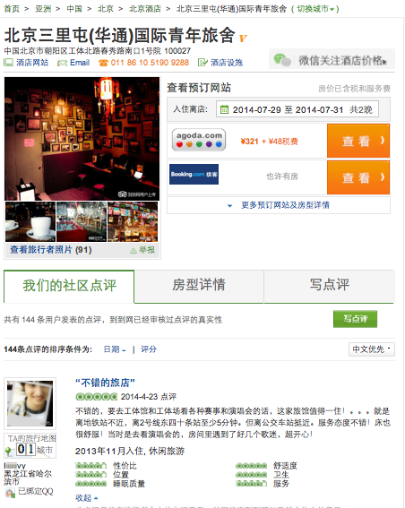

3.壶庐宾馆
http://www.daodao.com/Hotel_Review-g294212-d3198755-Reviews-The_HuLu_Hotel-Beijing.html

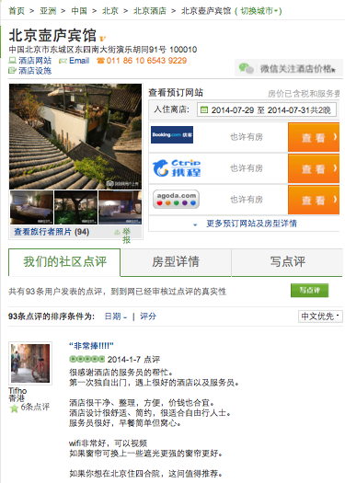

4.城墙旅舍
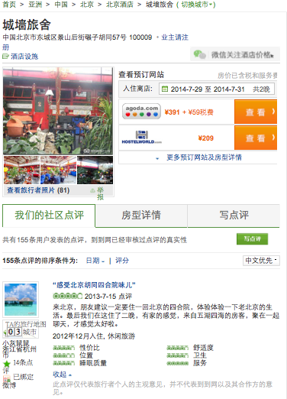
http://www.daodao.com/Hotel_Review-g294212-d1014228-Reviews-Sitting_on_the_City_Walls_Beijing_Courtyard_House-Beijing.html

Vocabulary list
汉字 | 拼音 | 词性 | 英文
1.故宫 | gùgōng | noun | Forbidden City
2.紫禁城 | zǐjìnchéng | noun | Forbidden City
3.画圈 | huà quān | verb+object | circle
4.环 | huán | noun | ring
5.选择 | xuǎnzé | noun/verb | select
6.古代 | gǔdài | adj./noun | ancient
7. 合理 | hélǐ | adj. | reasonable
8. 旅社 | lǚshè | noun | hostel

Step 3:
Read 力中’s requests and make a suggestion base on the information you found in the step 2.

力中想住在方便的地方，最好是离有名的景点不远。但是他不想花太多钱，大概一天晚上100美元以下。要是可以的话，他想住在喜欢有中国特色的饭店。

Please write your suggestions in Chinese below:

________________________________________________________________

________________________________________________________________

